广州继教网
骨干教师培训评价系统操作指引
（培训机构使用）

一、平台登录
培养机构管理员打开广州市中小学教师继续教育网，点击“综合管理平台登录”跳转至登录界面。
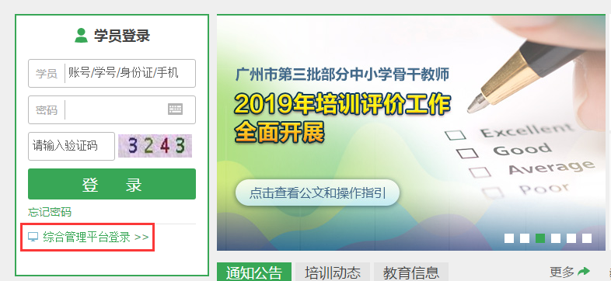
输入账号、密码和验证码，登录。
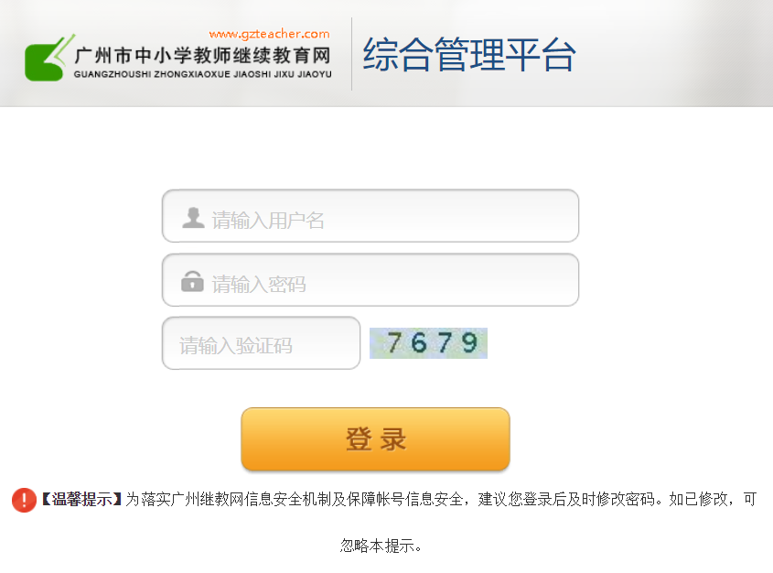

二、机构初审
- 进入审核栏目，期满评价管理>>骨干教师培训评价>>骨干评价——培训机构评分评价。
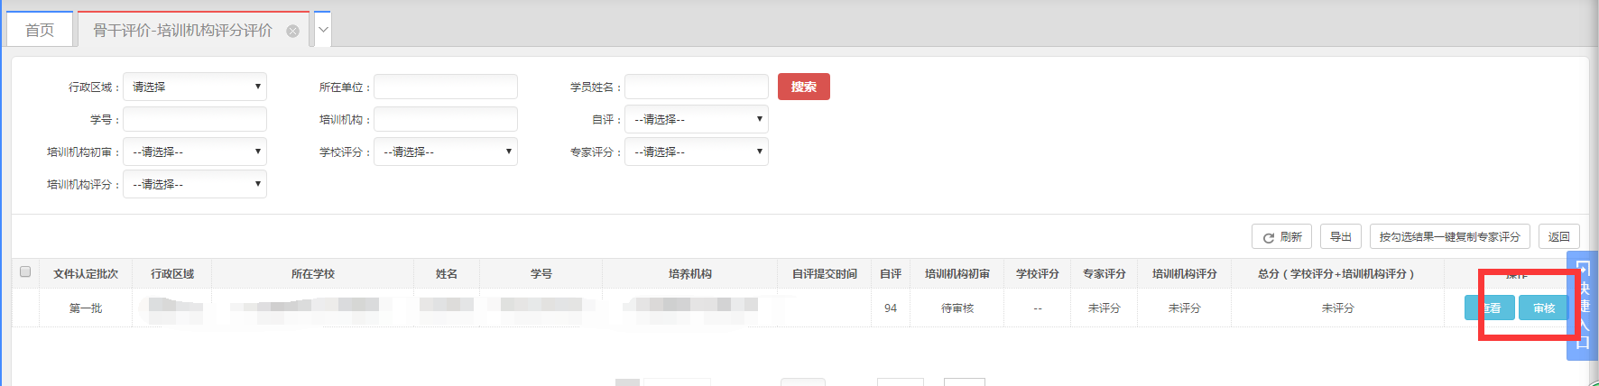
- 当培训机构初审状态处于“待培养机构初审”时，可开始机构初审工作：点击“审核”进入骨干教师培训评价评分表页面，下拉至页面底部，点击“培训机构初审”，选择审核结论，可选择“通过”或“退回修改”，填写审核意见后点击“确定”即完成机构初审。
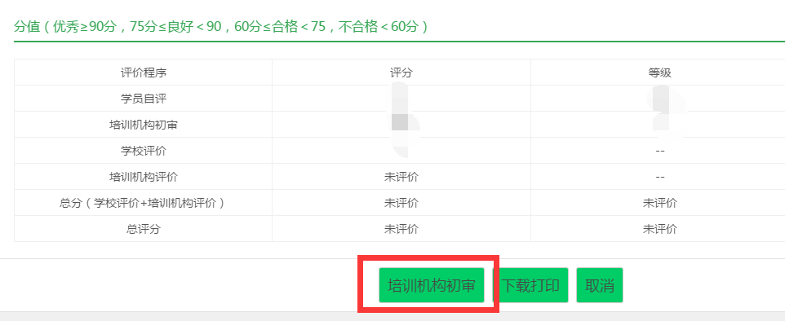
- 修改审核结论
点击“重新审核”进入骨干教师培训评价评分表页面，在底部点击“培训机构初审”重新选择审核结论并填写审核意见后点击“确定”即可修改审核结论。
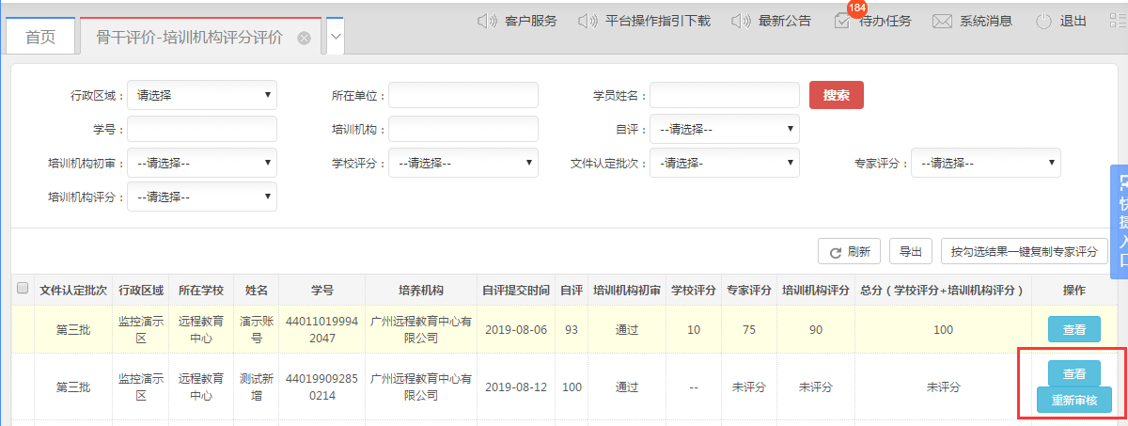
- 机构退回修改：如在机构初审评价学员时退回修改，则由学员重新提交后再次进行初审（在学员未重新提交申报表之前可点击重新审核修改评价）。学校退回修改：如机构完成初审，校级评价退回修改，机构无需再做初审操作（哪一级退回就由哪一级做审核）。

三、专家指派（此环节为学校评价完成后、专家评价前的步骤）
- 新增审核专家账号
- 进入基础数据管理>>本单位管理员管理栏目
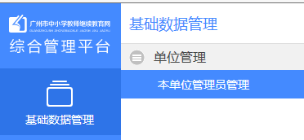
- 点击右上角“新增管理员”，
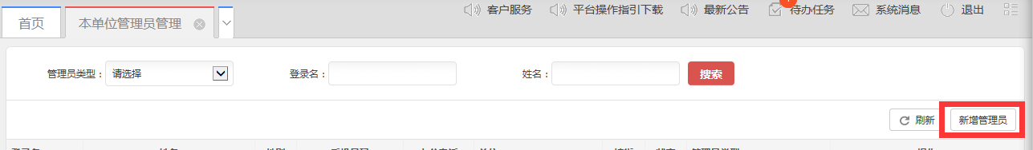
- 按要求填写基础信息，请务必确保信息准确；填写完毕后点击“保存”即完成期满评价专家帐号创建。
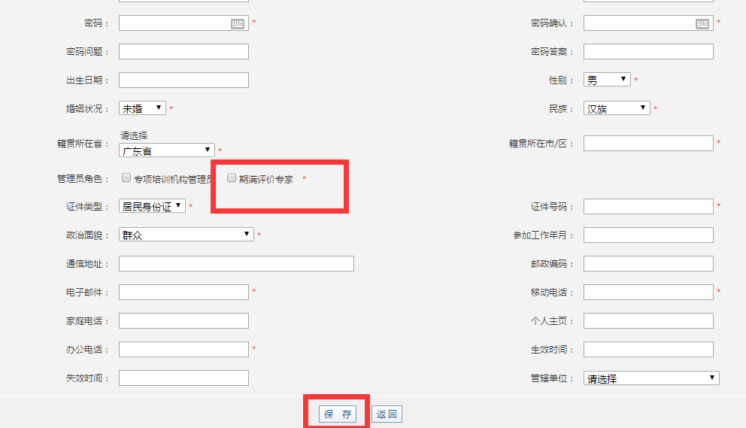

- 指派专家账号
- 进入期满评价管理>>骨干评价——评价学员管理栏目
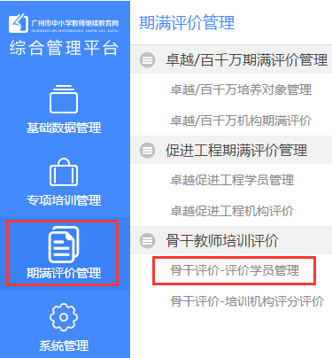
- 点击评价学员名单管理
- 可通过多种方式完成专家指派：
A.导入专家指派：通过excel模板，导入每个学员的审核专家；模板信息包括：继教学号、专家账号
B.批量专家指派：通过勾选学员记录，将专家指派到对应的勾选记录中
C.指派审核专家：按单条学员记录指派专家
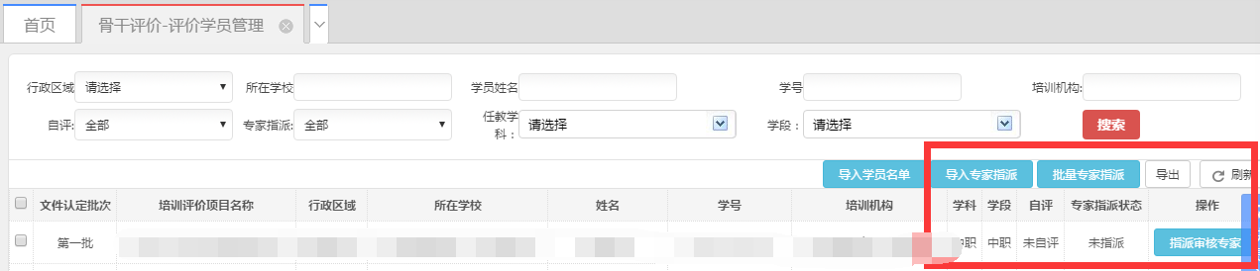

四、学员评价
- 进入审核栏目，期满评价管理>>骨干教师培训评价>>骨干评价——培训机构评分评价。
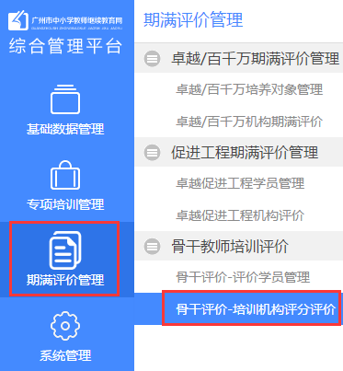
- 当培训机构评分处于“未评分”时，可开始评价工作；提交评分后，市级评价前，可修改评价内容。其他状态，只能查看。
- 方式一：点击“审核”可进入骨干教师培训评价评分表，对申报表进行查看及直接评分。
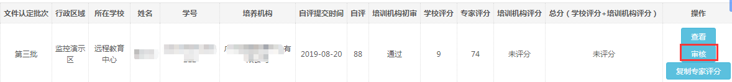
- 方式二：点击“复制专家评分”可将专家的评分以及每个指标的评分和评分说明复制到培训机构评价中（此复制操作主要是便于机构评价，复制后，机构可根据实际情况进行修改）。另外，复制后，审核状态仍是未评分，需要点击“审核”进去评价评分表内对“2.过程评价”的指标打分并填写评分说明，然后上传公章页后提交审核；
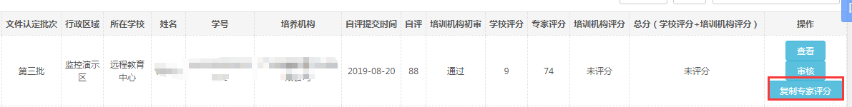
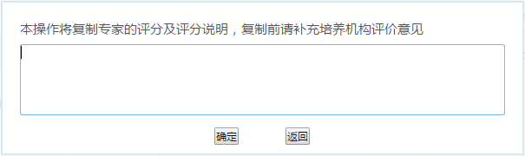
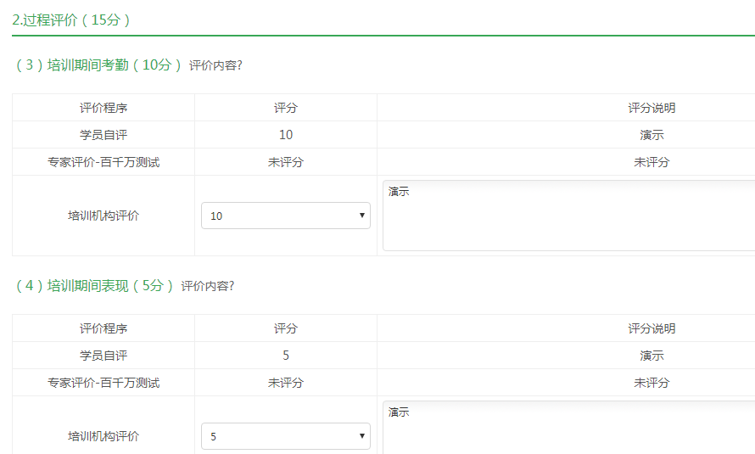
- 在骨干教师培训评价评分表内：
- 可查看学员填写的评价材料、学校评分、专家评分；
- 点击“下载”或“查看”下载培养对象上传的佐证材料；
- 在“培训机构评价”和“培训机构评价意见”中填写意见；
- 填写评分表中的“2.过程评价”和“3.结果评价”；
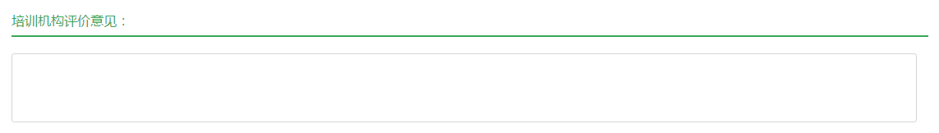
- 提交审核：
- 点击底部的“保存”按钮，将填写的内容保存到系统中。
- 点击“下载打印”，下载带有评价意见的公章页到电脑中，您需要打印成纸质版，加盖公章后扫描上传。
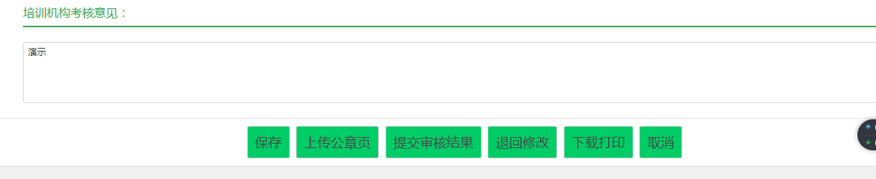
- 点击“上传公章页”把扫描件上传到系统中，上传后如需重新上传请点击“重新上传公章页”。
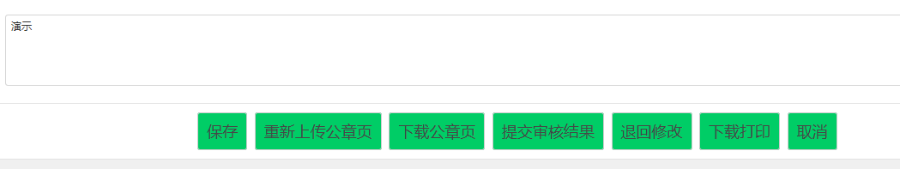
- 完成上传后点击“保存”提示成功保存后点击“提交审核结果”。
- 退回修改的申报表将由学员修改后重新提交至机构评价环节，无需初审、校级评价及专家评价。评价后请点击保存并下载打印评价表加盖单位公章重新上传公章页，务必再次点击“提交审核结果”。
- 在终审前可对已评价的申报表进行重新审核，点击“重新审核”进入申报表，重新评分后点击保存并下载打印评价表加盖单位公章重新上传公章页，成功保存后点击“重新提交审核结果”即成功重新审核申报表。
